Отчёт по лабораторной работе №6

Операционные системы

Мурашов Иван Вячеславович

Содержание

# 1 Цель работы

Целью данной лабораторной работы является приобретение практических навыков взаимодействия пользователя с системой посредством командной строки.

# 2 Задание

1. Команды pwd, cd и ls
2. Команды mkdir и rm
3. Команда man
4. Команда history и модификация команд

# 3 Выполнение лабораторной работы

## 3.1 Команды pwd, cd и ls

Определяю полное имя домашнего каталога (рис. 1).

Работа в командной строке

Рис. 1: Работа в командной строке

Вывожу на экран содержимое каталога /tmp. Для этого используйте команду ls с различными опциями. ls -a просмотреть файлы директории, включая скрытые файлы (рис. 2).

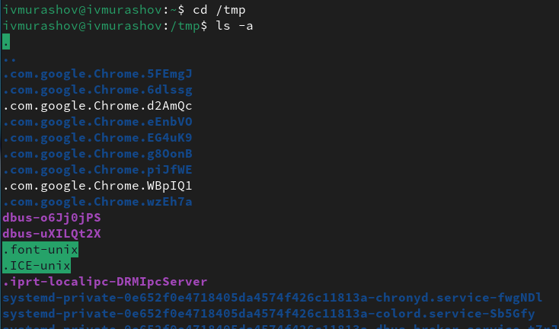

Рис. 2: Работа в командной строке

ls -l просмотреть подробную информацию о файлах, включая права достуа, дату и время создания (рис. 3).

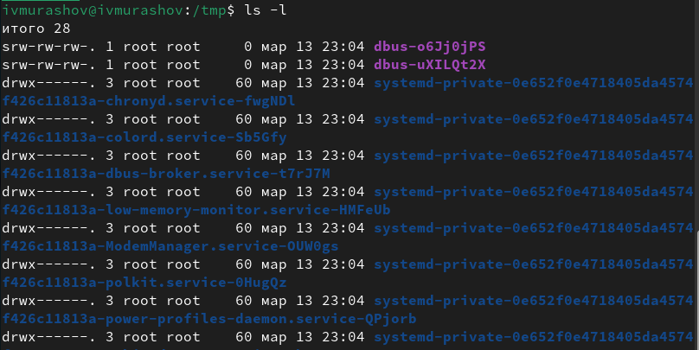

Рис. 3: Работа в командной строке

Определяю, есть ли в каталоге /var/spool подкаталог с именем cron (рис. 4).



Рис. 4: Работа в командной строке

Перехожу в домашний каталог и вывожу на экран его содержимое, определяя, кто является владельцем файлов и подкаталогов (рис. 5).

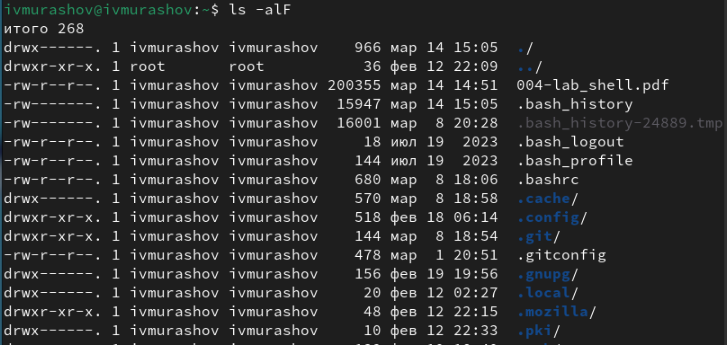

Рис. 5: Работа в командной строке

## 3.2 Команды mkdir и rm

В домашнем каталоге создаю новый каталог с именем newdir (рис. 6).

Работа в командной строке

Рис. 6: Работа в командной строке

В каталоге ~/newdir создаю новый каталог с именем morefun (рис. 7).

Работа в командной строке

Рис. 7: Работа в командной строке

В домашнем каталоге создаю одной командой три новых каталога с именами letters, memos, misk. Затем удаляю эти каталоги одной командой (рис. 8).

Работа в командной строке

Рис. 8: Работа в командной строке

Удаляю ранее созданный каталог ~/newdir командой rm. Проверяю, был ли каталог удалён (рис. 9).

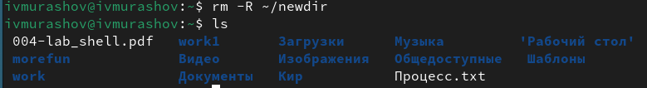

Рис. 9: Работа в командной строке

Удаляю каталог morefun из домашнего каталога. Проверяю, был ли каталог удалён (рис. 10).

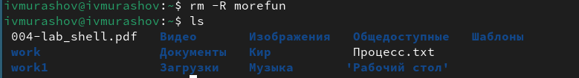

Рис. 10: Работа в командной строке

## 3.3 Команда man

С помощью команды man определяю, какую опцию команды ls нужно использовать для просмотра содержимое не только указанного каталога, но и подкаталогов, входящих в него. Необходимо использовать опцию ’*’ (рис. 11).

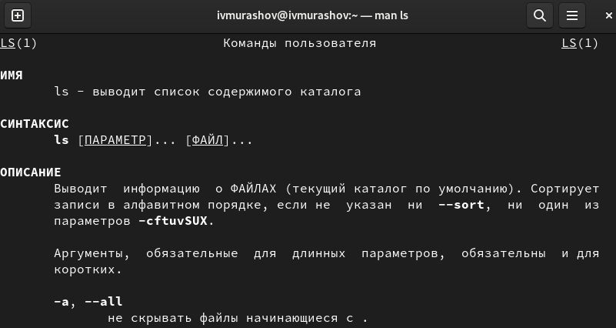

Рис. 11: Работа в командной строке

С помощью команды man определяю набор опций команды ls, позволяющий отсортировать по времени последнего изменения выводимый список содержимого каталога с развёрнутым описанием файлов (рис. 12).

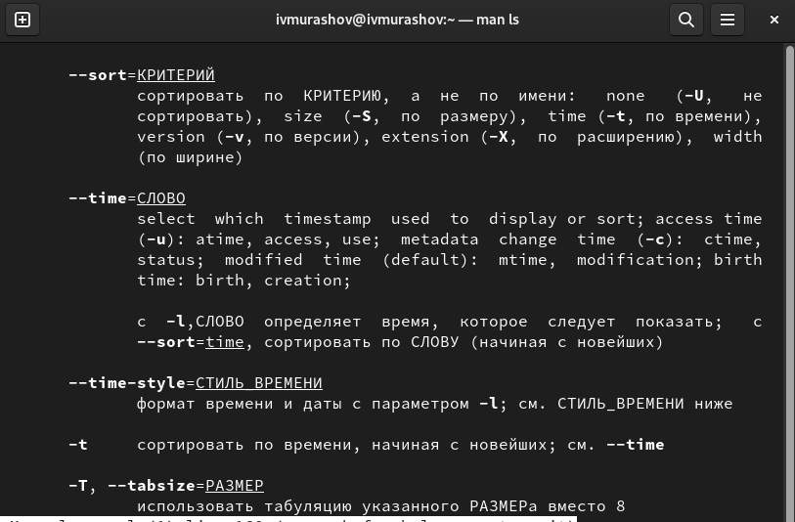

Рис. 12: Работа в командной строке

Использую команду man для просмотра описания следующих команд: cd, pwd, mkdir, rmdir, rm (рис. 13).

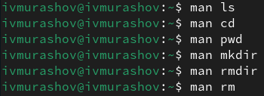

Рис. 13: Работа в командной строке

Основные опции команды cd:

* -P-e - позволяет выйти с ошибкой, если директория, в которую осуществляется переход, не найдена.
* .. - позволяет перейти в предыдущий каталог.
* ~ - возвращает в домашний каталог.

Основные опции команды pwd:

* P - отбрасывает все символические ссылки.
* –help - отображает справку по утилите.
* –version - отображает версию утилиты.

Основные опции команды mkdir:

* - указывает диск, на котором нужно создать новый каталог.
* - указывает имя и расположение нового каталога (обязательный параметр).
* /? - отображает справку в командной строке.

Основные опции команды rmdir:

* -p - позволяет удалить директорию и ее родительские директории, если они остаются пустыми после удаления.
* –ignore-fail-on-non-empty - позволяет проигнорировать сообщение об ошибке, если директория не пустая.
* –verbose - выводит подробную информацию о процессе удаления директории

Основные опции команды rm:

* -r - позволяет удалить не пустую директорию
* -i - выводит запрос на подтверждение каждой операции удаления.
* -f - не возвращает код ошибочного завершения, если ошибки были вызваны несуществующими файлами.

## 3.4 Команда history и модификация команд

Используя информацию, полученную при помощи команды history, выполняю модификацию и исполнение команды номер 1025 из буфера обмена (ls -l - заменяю ‘-l’ на ‘-a’) (рис. 14), (рис. 15).

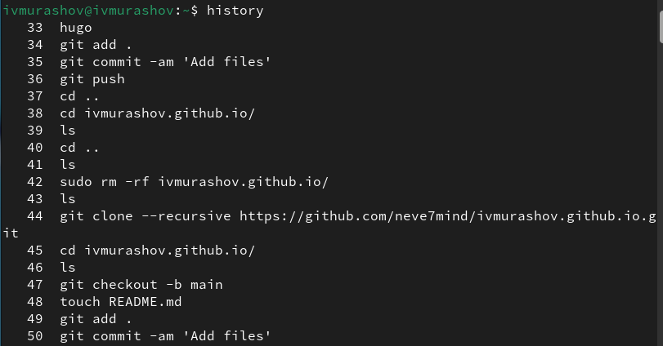

Рис. 14: Работа в командной строке

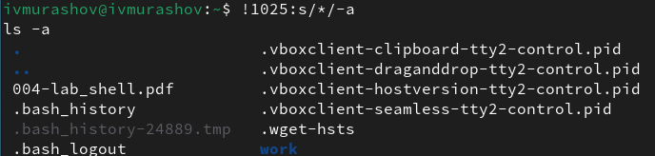

Рис. 15: Работа в командной строке

# 4 Выводы

В ходе выполнения данной лабораторной работы я получил практические навыки взаимодействия пользователя с системой посредством командной строки.

# Список литературы

1. [Электронный ресурс](https://esystem.rudn.ru/mod/resource/view.php?id=1098798)